**TP 7 : SUPPORTS VECTEURS MACHINE**

**TP réalisé par :**

* **LABCHRI Amayas**
* **KOULAL Yidhir Aghiles**
* **BAROUD Yasmine**
* **MOHAMED SENNIA**

**TP 7 IARN : SUPPORT VECTEUR MACHINE**

Le tp numéro 7 porte sur l’utilisation des SVM pour des problèmes de classification et de séparation. Dans ce rapport, nous présenterons les étapes suivis dans ce tp et présentation des paramètres du support vecteur machine.

Pour la première étape, nous allons charger nos données comme suit :

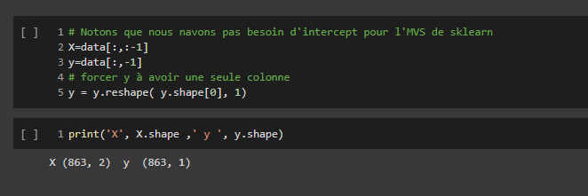

Dans la seconde étape, Nous allons utiliser les machines à vecteurs de supports **(SVM)**.

**Définition d’un SVM :**

Les supports à vecteur de machine sont des techniques utilisées en apprentissage supervisé destinées à résoudre des problèmes de discriminations.

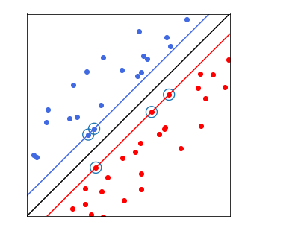

On suppose que nous avons des données linéairement séparables :



Où



Puis on décide, si *h(x) >= 0* alors x appartient à la classe 1 sinon classe 0. Et on déduit notre frontière de décision qui est un ***Hyperplan***.

Le but est de pouvoir discriminer les données avec une marge de décision. Pour mieux discriminer nos données, on cherchera à maximiser les frontières de décisions.

**Paramètres d’un SVM :**

**C :** c’est le paramètres de régularisation, elle est proportionnel à C. Une distance L2 (distance euclidienne) est utilisée.

C = 1/lambda

si lambda est petit==>C grand ==>risque de sur-apprentissage.

si lambda est grand==>C petit ==>risque de sous-apprentissage

**Kernel :** ***noyau*** noyaux en français, il existe plusieurs types parmi eux ( linéaire, polynomiale, gaussien, sigmoïde ). Ce paramètre est utilisé pour la méthode de calcul. (**Coté programmation : si aucun des noyau est specifié, rbf sera initialisé automatiquement).**

**Gamma :** Le coefficient de du noyau pour ***rbf (c’est le noyau gaussien), sigmoïde et polynomiale***.

**Degré :** Paramètre prévu pour le type de noyau polynomial, il est initialisé à 3.

**Max_iter :** nombre maximum d’itérations, l’algorithme s’arrêtera même si il n’a pas convergé.

Pour notre TP nous avons initialisé 3 noyaux (kernel) :

* Un noyeau Linéaire.
* Un noyeau Gaussien.
* Un noyeau Polynomiale.

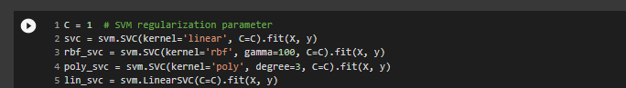

Par la suite, nous remarquerons les bordures de décision de chaque noyau :

1. **Noyau Linéaire :**

Utilise une combinaison linéaire entre un vecteur d’exemple X et de poids W. C’est une méthode très simple à implémenter, cependant, elle n’est pas efficace pour des problème non linéaire comme dans notre cas.

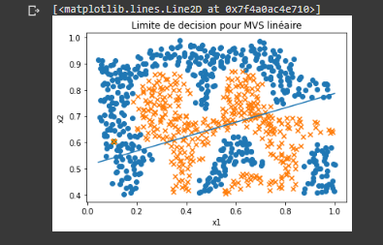

On constate bien, que notre algorithme n’a pas discriminé notre ensemble de données de la meilleur des façons.